Цель работы: Исследовать возможности модального метода синтеза

цифровых регуляторов для линейных импульсных систем.

Дано: желаемые корни

$β_{0}=2;$ $λ_{1}=0.2$;

$α_{1}=1;$ $λ_{2}=0$;

$α_{0}=0.1;$ $λ_{3}=0$;

$$W_{0}\left(P\right)=\frac{β_{0}}{P^{2}+α_{1}P+α_{0}}=\frac{2}{P^{2}+P+0.1};$$

Порядок выполнения работы:

1. Используя один из пакетов прикладных программ, смоделировать

непрерывный объект, заданный вариантом (таблица 1). Оценить

переходный процесс в объекте.

1. Найти передаточную функцию замкнутой дискретной системы с

регулятором, смоделировать её на звеньях задержки и использовать в

качестве эталона.

1. На входе непрерывного объекта установить экстраполятор

нулевого порядка и замкнуть систему с регулятором. Оценить переходный

процесс в синтезированной системе, оценить статику системы, сравнить с

эталоном.

Решение:

1. Выполнить расчет дискретной передаточной функции по заданной

непрерывной одним из известных методов.

Передаточная функция непрерывной части системы имеет вид

$W_{0 }\left(P\right)=\frac{2}{P^{2}+P+0.1};$ Шаг дискретизации $Т=0,2$

По заданной ПФ запишем дифференциальное уравнение

$W\left(Z\right)=\frac{B(Z)}{A(Z)}=\frac{0,038Z+0.035}{Z^{2}+1.816Z+0.819}$;

1. Для объекта, математическая модель которого задана дискретной

передаточной функцией:

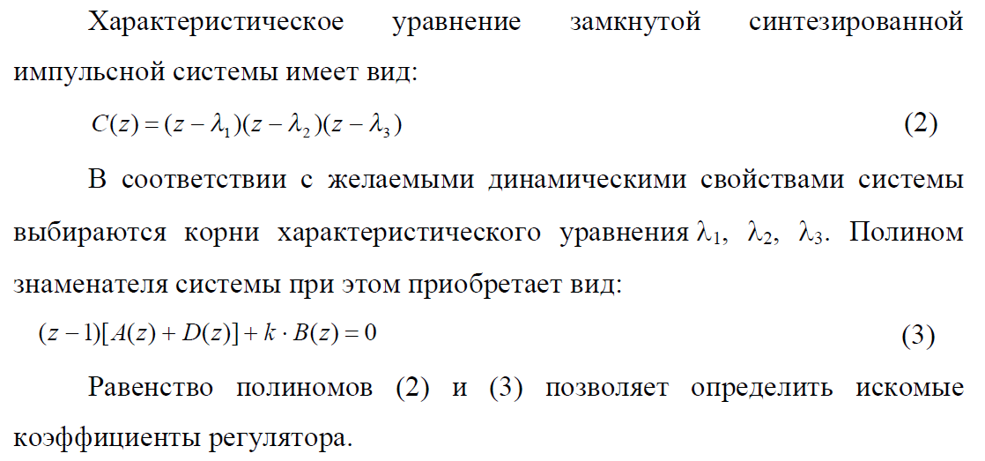

$W\left(Z\right)=\frac{0,038Z+0.035}{Z^{2}+1.816Z+0.819}$;

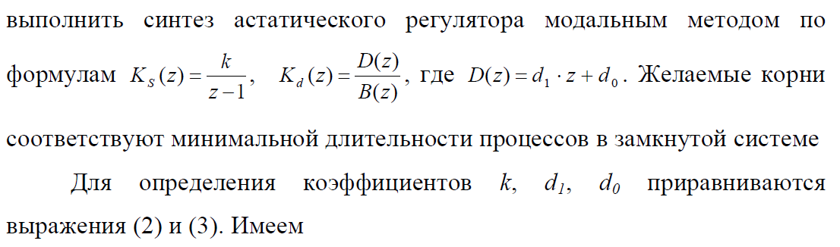

$z^{3}-2Z^{2}=\left(Z-1\right)\left[\left(z^{2}-1.815Z+0.819\right)+\left(d_{1}Z+d_{0}\right)\right]+k(0.038Z+0.035)$;

$z^{3}-2Z^{2}=Z^{3}+Z^{2}\left(d_{1}+0.816\right)+Z\left(d_{0}-d_{1}+0.038k-0.997\right)+0.035k-d_{0}-0.819$;

$\left\{\begin{aligned}d_{1}+0.816=-2 \\ d_{0}-d_{1}+0.038k-0.997=0 \\ 0.035k-d_{0}-0.819=0\end{aligned}\right.$; $\left\{\begin{aligned}d_{1}=-2.816 \\ k=-879.3 \\ d_{0}=31.595\end{aligned}\right.$

$K_{s}\left(Z\right)=\frac{k}{Z-1}=-\frac{879.3}{Z-1}$; $K_{d}\left(Z\right)=\frac{D(Z)}{B(z)}=\frac{d_{1}Z+d_{0}}{0.038Z+0.035}=\frac{-2.816Z+31.595}{0.038Z+0.035}$;

Корректор статики Нормализация корректора динамики

1. На рисунке 3 изображена замкнутая дискретная система без

регулятора и с регулятором. Переходные процессы обоих представлены на

рисунке 4. Также на рисунке 3 представлена структурную схему

регулятора на звеньях задержки. Переходный процесс последней совпадает

с моделью регулятора в общем виде, что подтверждает правильность

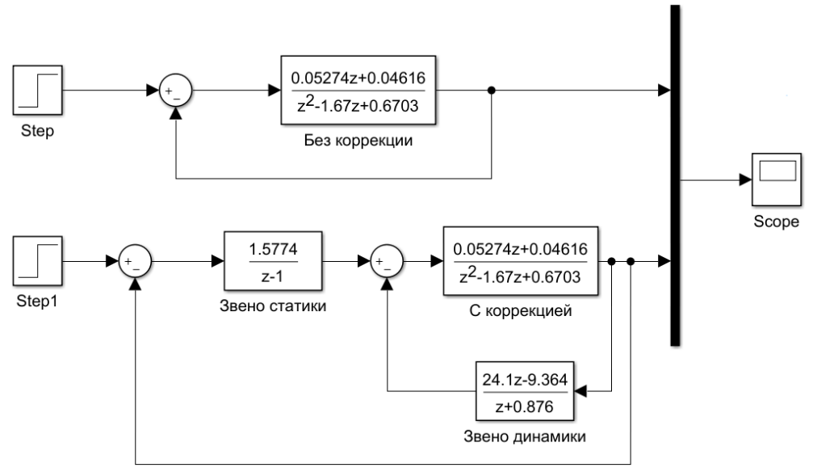построения модели на звеньях задержки.

Рисунок 3 – Модели дискретных систем без регулятора, с регулятором в

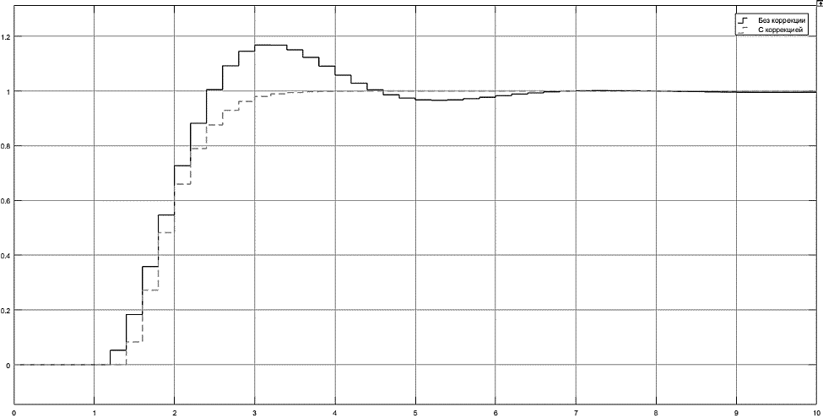общем виде и на звеньях задержки.

Рисунок 4 – Переходные процессы в системе без регулятора и с ним.

1. Вывод:

При включении в схему корректора статики и корректора динамики, мы должны достигать мin времени переходного процесса, на графике видно, что система за меньший промежуток времени становится устойчивой. Таким образом, в ходе выполнения лабораторной работы был получен регулятор с удовлетворительными характеристиками.